
Муниципальное бюджетное дошкольное образовательное учреждение детский сад №23 «Кубаночка»
Муниципального образования город-курорт Анапа

Педагогическая находка
на тему:
«Применение игровые обучающих ситуаций с детьми в ДОУ»

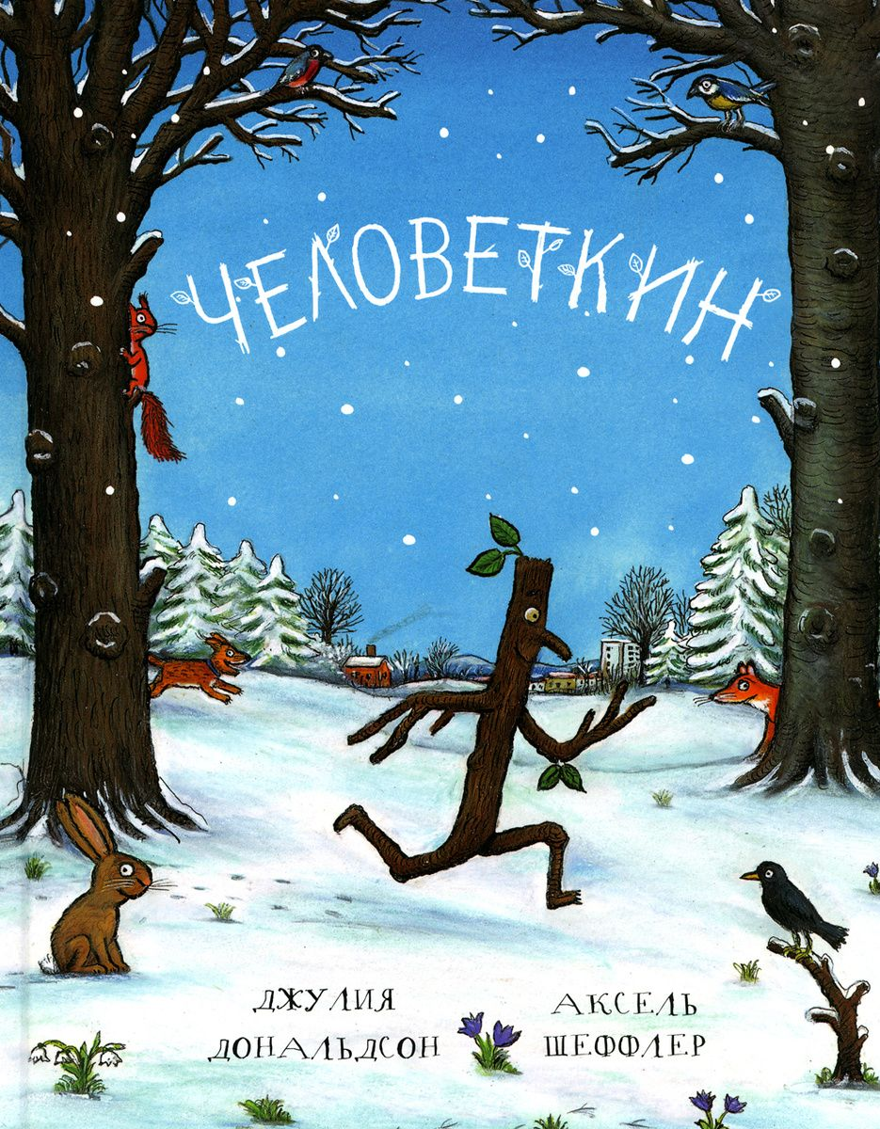

Автор: педагог
дополнительного образования
Кадочникова Ирина Михайловна

г. Анапа 2025г.
Актуальность:
Ребенок играет не только с игрушками, он играет со словами, с разными жизненными ситуациями, событиями в жизни. Если ребенок ничего не придумывает вокруг и не изливает свое творчество ярким потоком фантазий, значит что-то с ребенком не то.
Социально-коммуникативное развитие детей относится к числу важнейших проблем педагогики. Его актуальность возрастает в современных условиях в связи с особенностями социального окружения ребенка, в котором часто наблюдается дефицит воспитанности, речевой культуры, доброты, доброжелательности во взаимоотношениях людей.
Социально-коммуникативное развитие ребенка - это процесс, в результате которого он учится устанавливать и поддерживать необходимые контакты с окружающим миром и людьми.
Основной целью данного направления является формирование устной речи и навыков речевого общения с окружающими, развитие связной речи (диалогической(разговорной) и монологической), воспитание интереса и любви к художественному слову.
Задачи речевого развития дошкольников:
- овладение речью, как средством общения и культуры
-обогащение активного словаря
-развитие связной, грамматически правильной диалогической и монологической речи,
- развитие речевого творчества,
-знакомство с книжной культурой, детской литературой, понимание на слух текстов различных жанров детской литературы.
Планируемые результаты:
- участвовать в коллективных разговорах, владеет нормами вежливого речевого общения,
-пересказывать литературное произведение без существенных пропусков,
-пользоваться способами установления речевых контактов со взрослыми и детьми, уместно пользоваться интонацией, мимикой, жестами,
-иметь осознанно использовать слова, подбирая к существительному несколько прилагательных, заменяя слово другим словом со сходным значением,
-проявлять желание и интерес к театральному искусству,

Новизна моей работы заключается в том, что она нацелена на решение следующих вопросов: развитие умения управлять своими чувствами и эмоциями, коммуникативности, правильной речи, путем наглядности выходить из разных проблемных ситуаций, а также выработать у ребенка способность продуктивно решать социальные проблемы с использованием одушевления предметов.
Основные формы деятельности: групповые, подгрупповые и индивидуальные, которые проводятся в непосредственной образовательной деятельности (НОД, в режиме дня и в самостоятельной деятельности детей.
На занятиях с детьми после прочитанной книги Джулии Дональдсон «Человеткин», которым заинтересовались дети, мы стали использовать героя Человеткина, в игровых ситуациях.

А что такое ИГРА?
Игра – не развлечение, а ведущий вид детской деятельности
дошкольников. И наша задача правильно и умело помочь детям приобрести в игре необходимые социальные навыки.
Человеткин — главный персонаж одноимённой сказки в стихах. Очень простая и весёлая история о палочке, которую случайным образом забрасывало все дальше и дальше от дома. Где он только не был. Но по традиции именно в Рождество случается чудо и он возвращается домой. Это маленькая история в стихах, и с таким огромным смыслом! В ней есть всё: доброта, сострадание и семейные ценности. Но самое главное вера в чудеса.
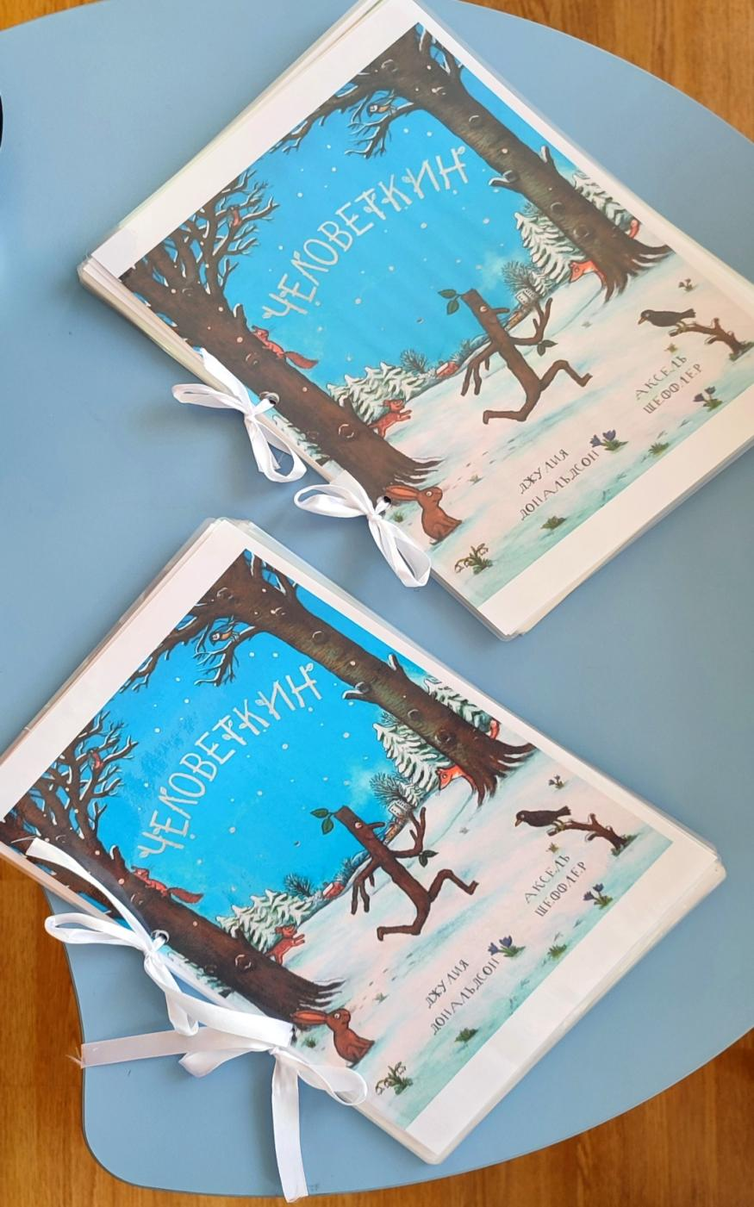
В своей практике я часто использую создание историй детьми. К детским историям мы относимся с трепетом. И работаем по-разному:
- Дети рисуют, а я записываю их истории. Рисунок- это та же самая речь, выражение себя, свои мысли и фантазии. За тем, что нам со стороны кажется невыразительными закорючками, скрывается целая история! И если мы у ребенка спросим: «А что это у тебя?!», в ответ услышим интересную историю! Если ее записывать, то истории рассказывать станет гораздо чаще!
- Мы сочиняем истории по структуре «в начале - потом-в конце». В таком случае детям может быть известна, например, середина, а начало и конец нужно придумать самим. Или же известна концовка, а все что до нее нужно придумать, нарисовать и записать.
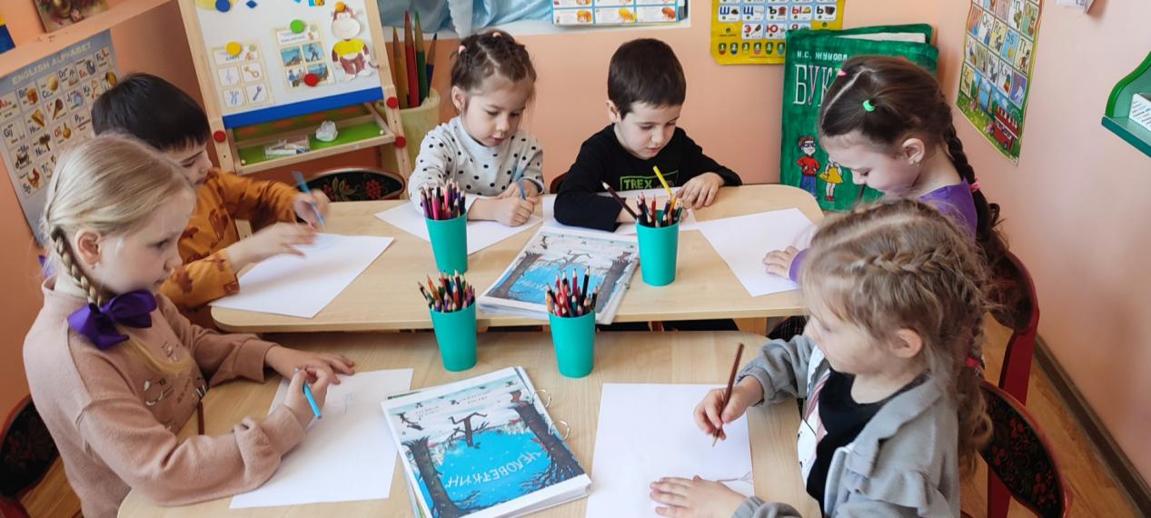

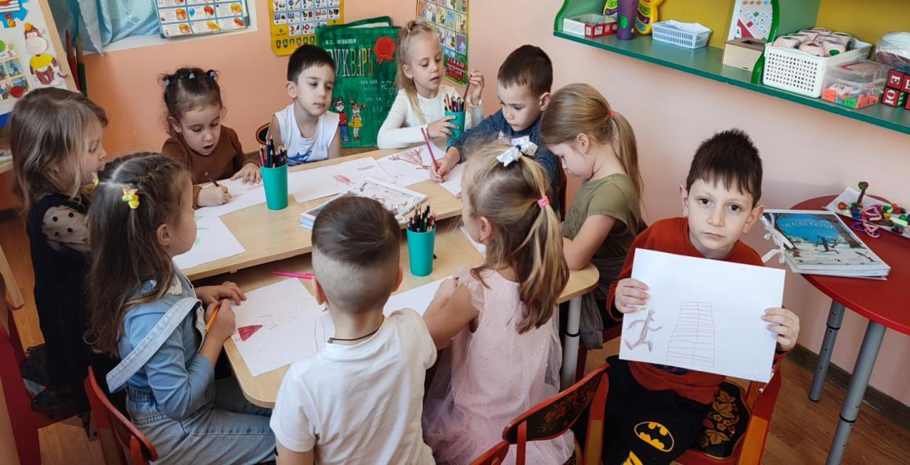

Так же даем возможность сочинить продолжение уже хорошо знакомой детям истории из книги. На самом деле это не так просто, когда условия уже заданы началом, обсуждались и проигрывались. Нужно развернуть и продолжить сюжет.
Прочитав книгу, дети предложили сделать выставку рисунков о приключениях Человеткина. Дети рисовали рисунки, для начала я описала их истории в нескольких предложениях, на следующем этапе предлагала им описать свою историю. В этих историях ребёнок передает свое отношений к той или иной ситуации и эмоционального восприятия.
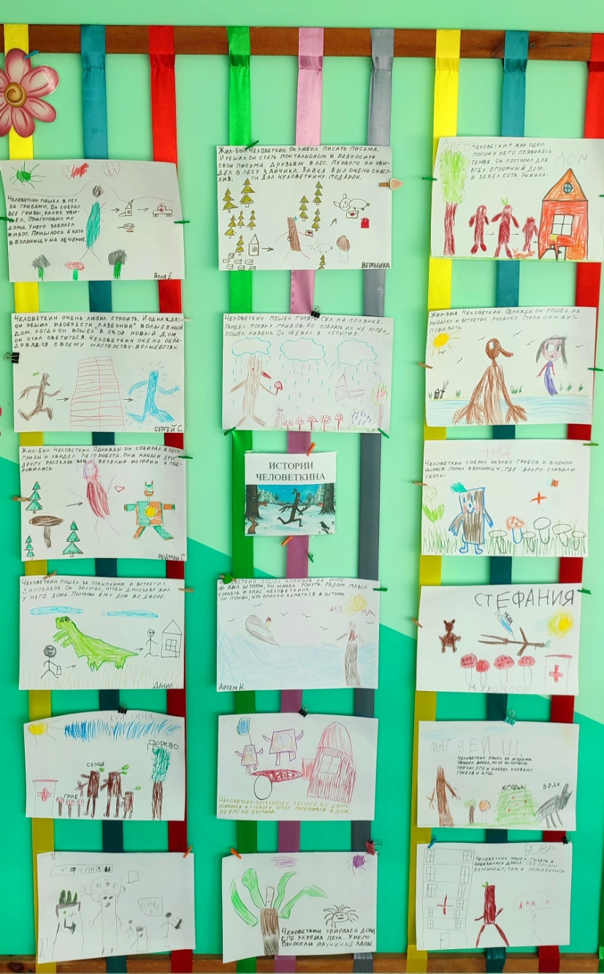
После этого мы решили сделать Человеткиных своими руками. Матвей Шубровский и его мама с радостью согласились собрать заготовки веток и принести на занятия. Далее мы сделали из веточек уже «живых» Человеткиных: у каждого своя мимика, свое настроение, свой характер, ручки из картона, некоторые детки придумали имя своему герою.
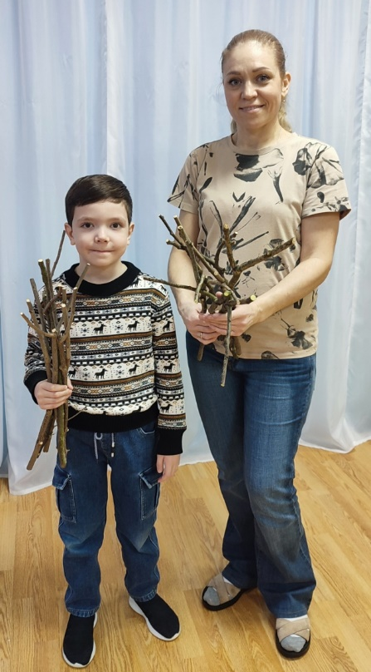
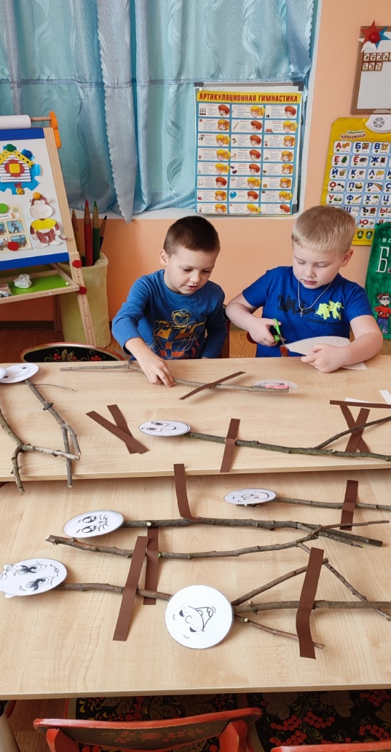

С уже оживленными героями мы разыгрывали театральное представление. Дети импровизировали истории по одной из известной структуре «Начало-потом-конец».
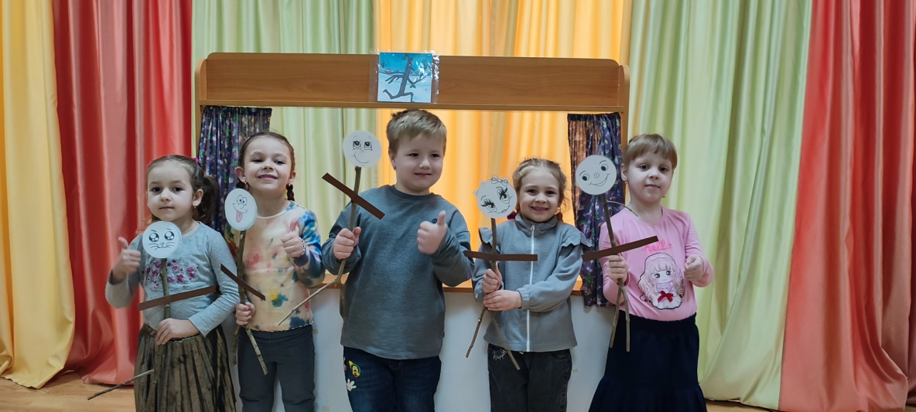
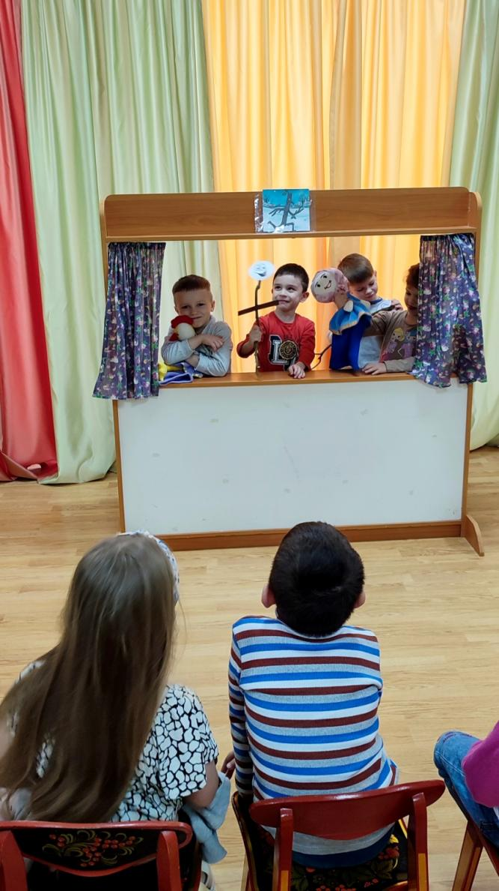
Все эти истории учат нас любить друг друга, свою семью, бережно относиться к природе, так как у всего живого есть душа!
Подведя итог, хочется сказать, что Игра дает детям возможность воспроизвести взрослый мир и участвовать в воображаемой социальной жизни. Дети учатся разрешать конфликты, выражать эмоции и адекватно взаимодействовать с окружающими.
Исследованиями доказано, что дети, которые в детском саду имеют опыт сочинения и записывания историй, имеют более высокий балл по математике!
Социально-коммуникативное развитие ребенка – это сложный процесс, в результате которого ребёнок учится устанавливать и поддерживать необходимые контакты с окружающим миром и людьми, тем самым у ребёнка развивается и речь.
Можно с полной уверенностью сказать, что процесс приобретения коммуникативной компетенции длительный, непростой, из этого следует, что начинать развивать ребенка в данном направлении необходимо с раннего возраста.
Подведя итог, хотелось бы отметить, что детям очень понравилась наша деятельность, все с большим удовольствием принимали участие, активно работали на занятиях!

